《嵌入式操作系统》实验报告
实验序号：03 实验项目名称：重建ucosIII之时钟节拍
学 号 |  | 姓 名 |  | 专业、班
实验地点 |  | 指导教师 |  | 实验时间
一、实验目的及要求
（1）了解µC/OS-III中时钟节拍相关数据结构；
（2）掌握µC/OS-III中时钟节拍处理函数的实现。
二、实验设备（环境）及要求
PC机；Keil。
三、实验内容与步骤
1. 在实验1的基础上按教材步骤实现时钟中断功能。
2. 在给定案例基础上，修改初始化 SysTick 的时机：1、置于操作系统启动之时；2、置于操作系统启动之后。观察实验现象。
3. 在给定案例基础上，修改初始化 SysTick 的周期至1毫秒。观察实验现象。
四、实验过程及结果分析

实验1：
- 设置 OS_CPU_SysTickInit (10); 即是每10ms触发一次时钟中断。

(2)在实验中是delay(500)为0.1ms，这里设置Task1的延时为1ms，设置Task2的延时为0.2ms。
void Task1( void *p_arg )
{
for( ;; )
{
flag1 = 1;
delay( 500*10 );
flag1 = 0;
delay( 500*10 );
}
}
void Task2( void *p_arg )
{
for( ;; )
{
flag2 = 1;
delay( 500*2 );
flag2 = 0;
delay( 500*2 );
}
}

- 逻辑分析仪的仿真结果：
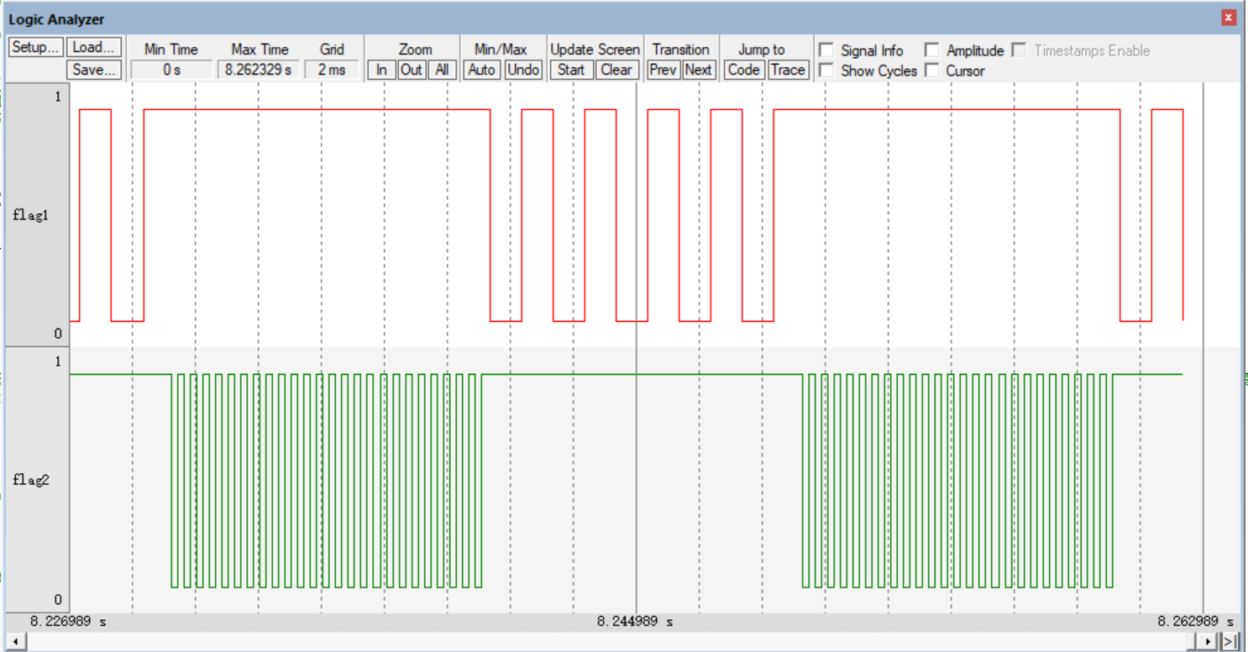

实验结果分析：flag1是每隔1ms变化一次，flag2是每隔0.2ms变化一次，由于时钟中断是每隔10ms触发一次，故flag1会先持续10ms，即是flag1会持续5个周期（flag1每隔1ms变化一次，则flag1变化的周期是为2ms的），之后会触发中断服务函数执行OSSched()切换函数转到Task2执行，flag1保持原来的状态不变，flag2开始变化，flag2持续变化10/0.4=25个周期后又会触发中断服务函数，又会触发中断服务函数切换到Task1执行，如此循环往复。

实验2：
OS_CPU_SysTickInit (10)置于操作系统启动之时：
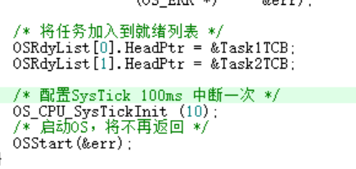

逻辑分析仪的仿真结果：
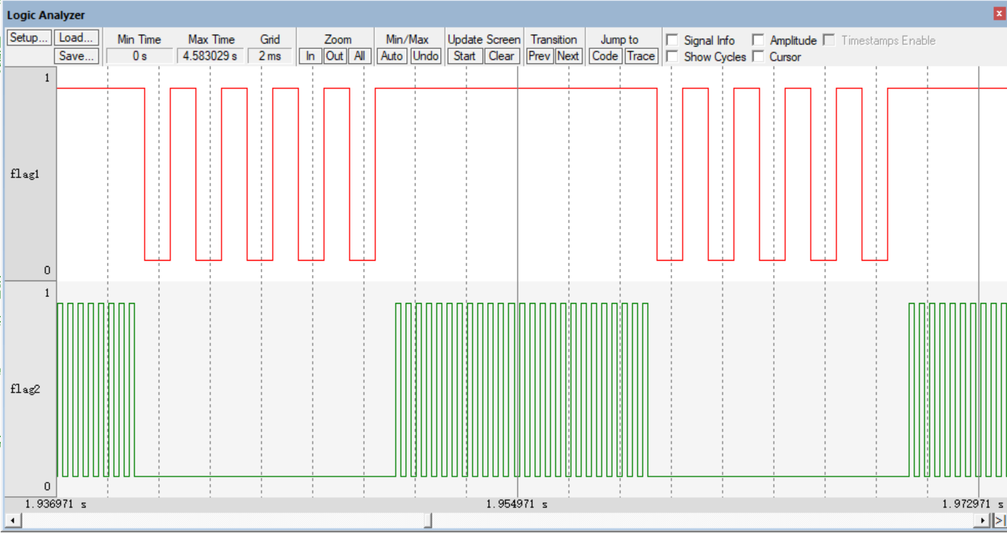
分析结果：发现当OS_CPU_SysTickInit (10)置于操作系统启动时(这里指的是
操作系统初始化函数的前面)与实验1的结果是一样的，这是因为在进行SysTickInit的初始化前（执行OS_CPU_SysTickInit(10)的函数之前）已经关闭了中断，即是有一个CPU_IntDis()关闭中断的函数，此时SysTickInit时钟中断是没有开启的，中断是由OSStartHighRdy()函数来开启的，在操作系统启动的函数里面是有调用这个函数的，故无论是位于操作系统启动前的任何地方，此时中断都是没有开启的，只有执行了操作系统的启动函数后才会开启中断，SysTickInit才会开始工作。

OS_CPU_SysTickInit (10)置于操作系统启动之后：
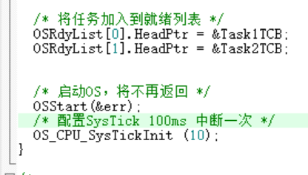

逻辑分析仪的仿真结果：
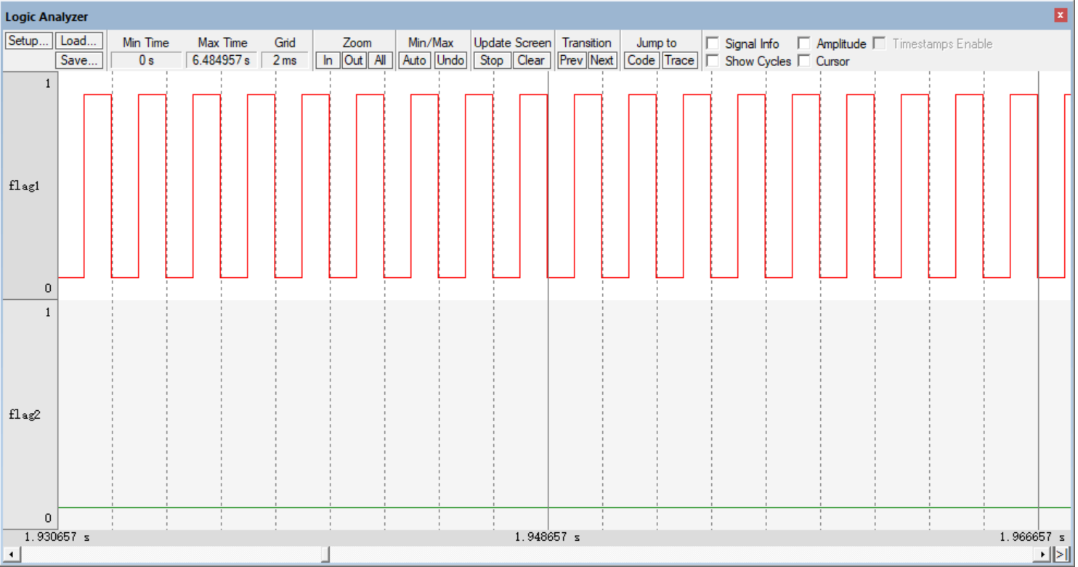
分析：只有flag1在变化，flag2是一直不变的，这是因为main函数中在执行了操作系统的启动函数之后就不会返回回来了，之后就是操作系统启动函数所指明的那个线程去执行其对应的函数。由于没有执行OSStart(&err)后面的OS_CPU_SysTickInit(10),没有对SysTick的相关寄存器进行初始化，故SysTick时钟中断也就不会运行。

实验3：
- 将中断触发的时间改为1ms。

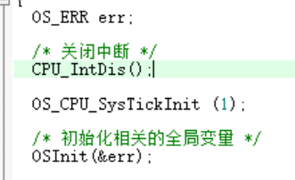

- 将flag1变化的延时改为delay(100)，将flag2的变化的延时改为delay(100),由于500是0.1ms，故延时100就是 0.1/5*1000=20us。
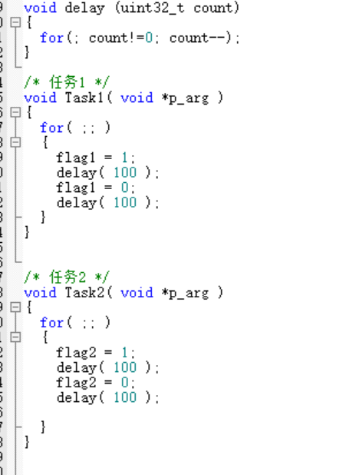

- 逻辑分析仪的仿真结果：

flag1和flag2的变化的时间是为20us的：

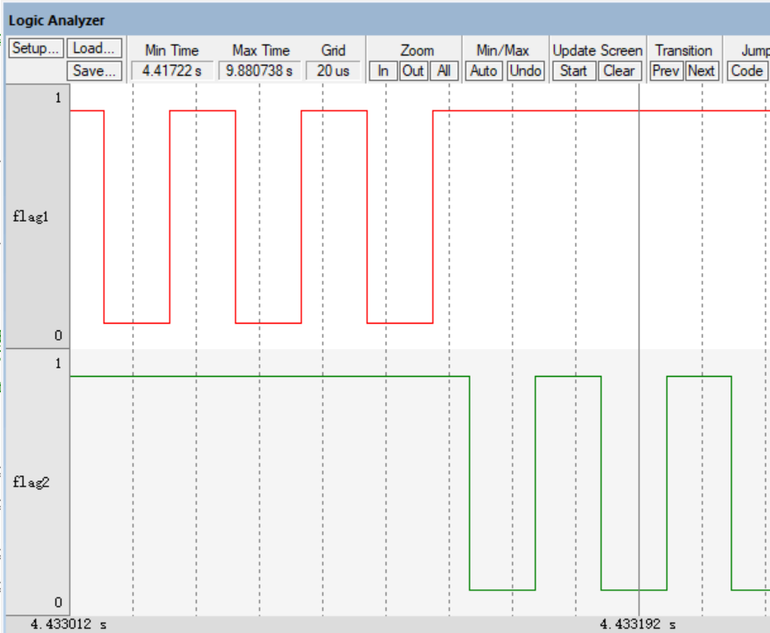

每隔1ms触发一次时钟中断：
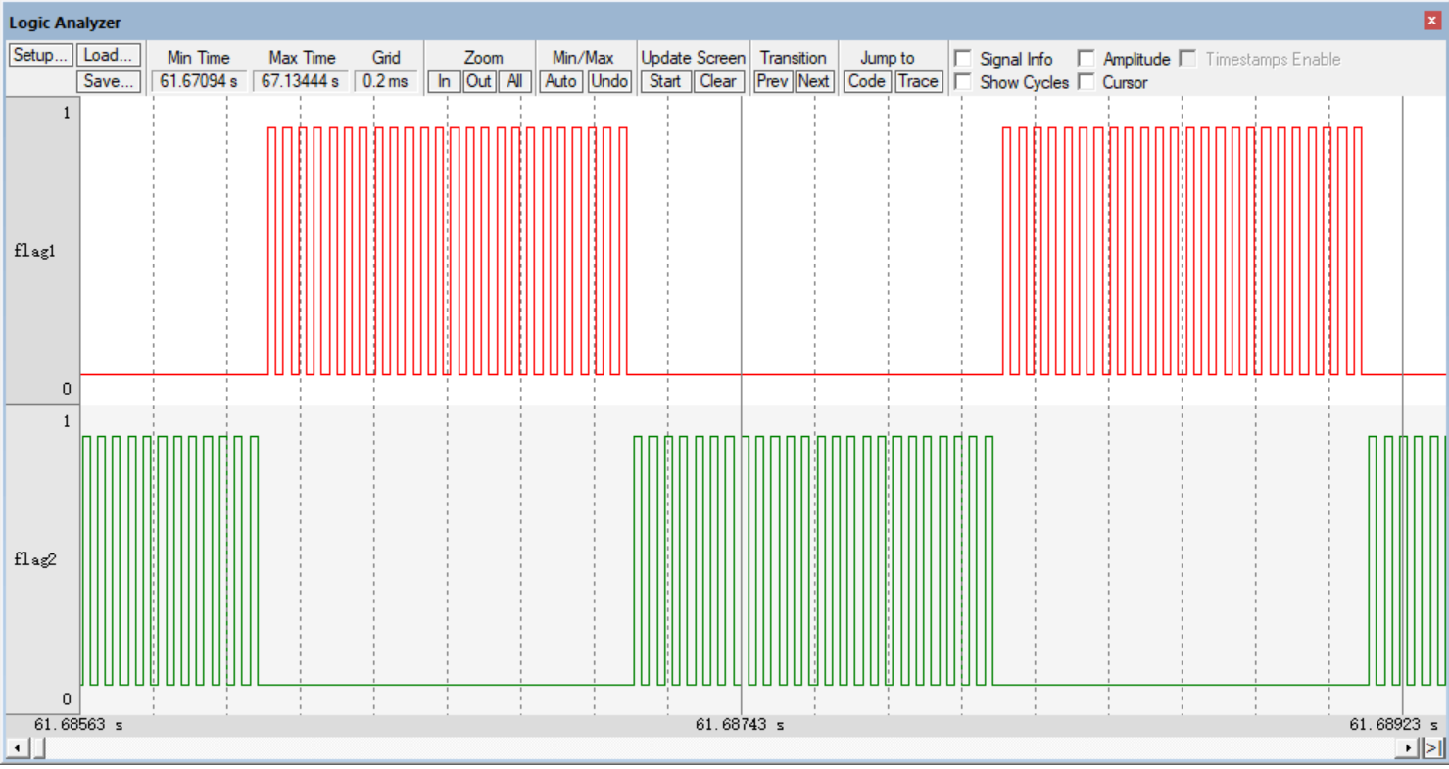

分析:上图中的两个虚线之间的间隔是为0.2ms的，可以看出flag1的变化大约包括了5个格子，即是flag1的变化大约持续了1ms，和对实验程序的分析情况是一样的。即是启动完操作系统后会先执行Task1，flag1会先变化持续1ms，1ms后会触发时钟中断，转去执行Task2，flag2开始变化。

- 总结讨论及建议
1、SysTick是一个24位的递减的计数器，每过一个cpu的时钟周期这个计数器就会减1，减到0后就会触发一次中断。（cpu的时钟周期取决于cpu的主频，是cpu主频的倒数）。
2、SysTick时钟中断要先进行初始化，进行初始化不等于启动该中断，只有在启动了中断后这个时钟中断才开始工作，开中断的相关实现是在OSStartHighRdy()和OSSched()这两个函数里面的。
3、可以通过时钟中断来实现任务之间的切换，即是在时钟中断的中断服务函数里面写上OSSched（）这个任务切换函数。

 |  |  |  |  | 成绩

